 **Lochkamera** __________

Heute bauen wir eine Kamera, mit der wir die Welt auf dem Kopf sehen. Das glaubst du nicht…dann pass auf!



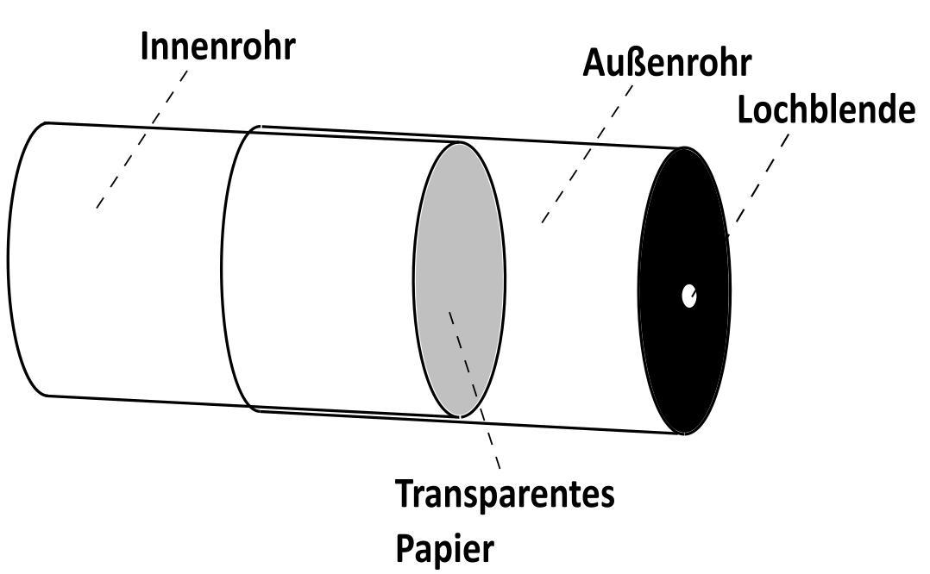



**Durchführung:**

Baue dir eine Lochkamera gemäß der folgenden Videoanleitung: <https://www.youtube.com/watch?v=I899K5lwxzI>



**Arbeitsauftrag:** Erklärt zeichnerisch, wieso man das Bild durch die Lochkamera auf dem Kopf sieht und wieso sich die Größe des Bildes verändert, wenn man

1. den Abstand zwischen Lochkamera und Objekt und
2. den Abstand zwischen der Lochblende und dem transparenten Papier verändert.

